Республика Татарстан  Исполнительный комитет  Пестречинского  муниципального района  422770, с. Пестрецы, ул. Советская, 18 | 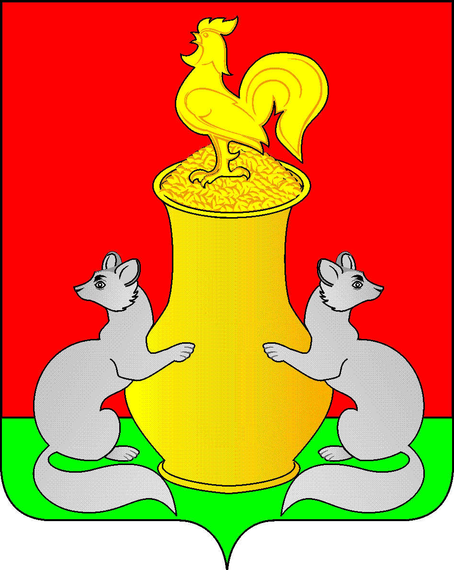 | Татарстан Республикасы  Питрәч муниципаль  районы  башкарма комитеты  422770, Питрәч авылы, Совет урамы, 18
тел. +7 (84367) 3-02-02 факс: (84367) 3-02-01 E-mail: pitriash@tatar.ru

ПОСТАНОВЛЕНИЕ КАРАР

от «____»____________20__ г. №______

О внесении изменений в постановление
Исполнительного комитета Пестречинского
муниципального района Республики Татарстан
«Об утверждении Положения о балансовой
комиссии по контролю финансово-хозяйственной
деятельности муниципальных предприятий»
от 18.12.2017 г. № 1810

С целью приведения Порядка предоставления отчетности руководителями муниципальных предприятий Пестречинского муниципального района об эффективности управления муниципальной собственностью (далее-Порядок), утвержденный постановлением Исполнительного комитета Пестречинского муниципального района Республики Татарстан «Об утверждении Положения о балансовой комиссии по контролю финансово-хозяйственной деятельности муниципальных предприятий» от 18.12.2017 г. № 1810 в соответствии с Федеральным законом от 05.04.2013 № 44-ФЗ «О контрактной системе в сфере закупок товаров, работ, услуг для обеспечения государственных и муниципальных нужд», Исполнительный комитет Пестречинского муниципального района Республики Татарстан постановляет:
1. Пункт 2.4. Порядка изложить в новой редакции:
«Анализ выполнения муниципального заказа, целевых работ и программ, финансируемых из бюджета Пестречинского муниципального района, в случае, если в соответствии с настоящим Федеральным законом не предусмотрено размещение извещения об осуществлении закупки или направление приглашения принять участие в определении поставщика (подрядчика, исполнителя), закупка начинается с заключения контракта и завершается исполнением обязательств сторонами контракта».
2. Опубликовать (обнародовать) настоящее постановление путем размещения на официальном сайте Пестречинского муниципального района Республики Татарстан в информационном-телекоммуникационной сети Интернет: http://pravo.tatarstan.ru.
3. Контроль за исполнением настоящего постановления оставляю за собой.

Руководитель исполнительного
комитета муниципального района М.Х. Фасхутдинов

